专题7：平面向量
一、前测训练
1．(1)已知向量a＝(0，2)，|b|＝2，则|a－b|的取值范围是 ．
(2)已知向量a＝(2，1)，b＝(1，－2)，若ma＋nb＝(9，－8)(m，n∈R)，则m－n的值为________.
(3)在平面直角坐标系xOy中，已知OA＝(3，－1)，OB＝(0，2)．若OC·AB＝0，AC＝λOB，则实数λ的值为 ．

2. (1)已知a⊥b，|a|＝2，|b|＝3，且3a＋2b与λa－b垂直，则实数λ的值为________．
(2)已知向量a＝(2，1)，b＝(－1，k)，a·(2a－b)＝0，则k等于____ __．
(3)若向量a，b满足|a|＝3，|b|＝1，|a－2b|＝，则向量a，b的夹角是 ．

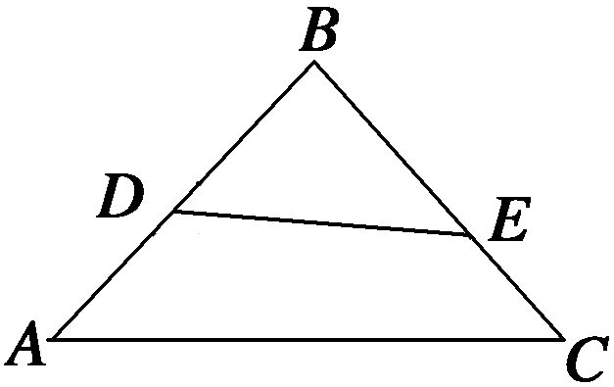
3．设D，E分别是△ABC的边AB，BC上的点，AD＝AB，BE＝BC. 若DE＝ λ₁AB＋λ₂AC (λ₁，λ₂为实数)，则λ₁＋λ₂的值为________.

4．（1）已知正△ABC的边长为1，\s\up8(→)＝7\s\up8(→)＋3\s\up8(→)，则\s\up8(→)·\s\up8(→)＝ ．
（2）设a、b、c是单位向量，且a＋b＝c，则a·c的值为 ．
（3）如图，在△ABC中，∠BAC＝90°，AB＝6，D在斜边BC上，且CD＝2DB，则AB·AD的值为 ．
A
B
D
C

A
B
C
D
E

5．(1)如图，在边长为2的菱形ABCD中，∠BAD＝60°，E为CD中点，
则\s\up8((()⋅\s\up8((()＝ ．

(2)已知OA＝OB＝2，\s\up8((()·\s\up8((()＝0，点C在线段AB上，且∠AOC＝60°，则\s\up8((()·\s\up8((()＝_______．

6．(1)已知平面向量\s\up7(→),\s\up7(→)满足|\s\up7(→)|＝1，且\s\up7(→)与\s\up7(→)－\s\up7(→)的夹角为120°，则\s\up7(→)的模的取值范围是
(2)△ABC的外接圆的圆心为O，AB＝2，AC＝3， 则AO·BC＝________.

二、方法联想
1．向量的运算

2．向量的坐标运算

3．向量的数量积运算

4．向量的夹角

5．向量的综合应用

三、例题分析
例1：（1）已知向量a＝(1，2)，b＝(2，－3)．若向量c满足(c＋a)∥b，c⊥(a＋b)，则c＝ ．

（2）已知向量a＝(2，1)，a·b＝10，︱a＋b︱＝5，则︱b︱＝ ．

变式：平面向量a与b的夹角为60°，a＝(2，0)，|b|＝1，则|a＋2b|＝ ．

（3）若平面向量a，b满足｜a＋b｜＝1，a＋b平行于y轴，a＝(2，－1)，则b＝ ．
x
y
A
B
O
1

（4）在菱形ABCD中，若AC＝4，则CA•AB＝ ．

例2：(1)函数y＝tan(x－)的部分图象如图所示，点A为函数图象与x轴的交点，点B在函数图象上，且纵坐标为1．则$(\vec{\text{OA}}+\vec{\text{OB}})⋅\vec{\text{AB}}=$ ．

(2)在△ABC中，∠BAC＝120°，AB＝2，AC＝1，点D是边BC上一点，DC＝2BD，E为BC边上的点，且\s\up8((()·\s\up8((()＝0．则\s\up8((()·\s\up8((()＝ ；\s\up8((()·\s\up8((()＝ ．

A
B
E
C
F
D

(3)如图，在矩形ABCD中，AB＝，BC＝2，点E是BC的中点，点F在边CD上，若AB·AF＝，则AE·BF的值是 ．

(4) 在△ABC中，D是BC的中点，E，F是AD上的两个三等分点，BA·CA＝4，BF·CF＝－1，则BE·CE的值是_____ ___.

例3：(1) 如图，在△ABC中，AN＝NC，P是BN上一点，若AP＝mAB＋AC，则实数m的值为 ．
A
B
C
P
N
第(1)题图

(2) 如图，两块斜边长相等的直角三角板拼在一起，若AD＝xAB＋yAC，则x＝ ，y＝ ．
45°
60°
第(2)题图

(3) 给定两个长度为1的平面向量OA和OB，它们的夹角为120°．如图所示，点C在以O为圆心的圆弧AmB上变动．若OC＝xOA＋yOB，其中x，y∈R，则x＋y的最大值是___ __．
O
A
B
C
m
第(3)题图

例4：(1) 若a是平面内的单位向量，若向量b满足b·(a－b)＝0，则|b|的取值范围是 ．

(2)在等腰梯形ABCD中，已知AB∥DC，AB＝2，BC＝1，∠ABC＝60°，动点E和F分别在线段BC和DC上，且BE＝λBC，DF＝DC，则AE·AF的最小值为________ ．

(3)图1，等腰△ABC中，AB＝AC＝1，A＝120°，E、F分别是边AB、AC上的点，且AE＝mAB，AF＝nAC，其中m、n∈（0，1），且m＋4n＝1.若EF、BC的中点分别为M、N，则|MN|的最小值为 ．
A
B
C
E
F
M
N
图1

四、反馈练习A
1．向量a，b，c在正方形网格中的位置如图所示．若c＝λa＋μb（λ，μ∈R），则＝ ．

2．已知圆O的半径为1，PA，PB为该圆的两条切线，A，B为切点，则PA·PB的最小值为 ．

E
B
A
C
D

3．如图，在△ABC中，AB＝AC，BC＝2，\s\up6(→)＝\s\up6(→)，\s\up6(→)＝\s\up6(→)．若\s\up6(→)·\s\up6(→)＝－，则\s\up6(→)·\s\up6(→)＝ ．

4．已知单位向量e₁与e₂的夹角为α，且cos α＝，向量a＝3e₁－2e₂与b＝3e₁－e₂的夹角为β，则cos β＝________．
•
A
B
C
D
E
F
P

5．如图，正六边形ABCDEF中，P是△CDE内（包括边界）的动点．设AP＝αAB＋βAF（α、β∈R），则α＋β的取值范围是 ．

6．已知a，b是单位向量，a·b＝0．若向量c满足|c－a－b|＝1，则|c|的取值范围是 ．

7．在△ABC中，已知BC＝2，Combin·Combin＝1，则△ABC面积的最大值是 ．

8．已知A，B，C为圆O上的三点，若AO＝(AB＋AC)，则AB与AC的夹角为________．

9．在△ABC中，M是BC的中点，AM＝1，点P是AM上一动点，则PA·(PB＋PC)的最小值等于 ．

10．在平面直角坐标系中，O为原点，A(－1，0)，B(0，)，C(3，0)，动点D满足|CD|＝1，则|OA＋OB＋OD|的最大值是________．

11．△ABC的内角A，B，C 所对的边分别为a，b，c.向量m＝(a，b)与n＝(cos A，sin B)平行.
(1)求A； (2)若a＝，b＝2，求△ABC的面积.

12．已知菱形ABCD的边长为2，∠BAD＝120°，点E，F分别在边BC，DC上，BE＝λBC，DF＝μDC．若AE·AF＝1，CE·CF＝－，求λ＋μ的值．

13．在平面直角坐标系xOy中，已知四边形OABC是平行四边形，A(4，0)，C(1，)，点M是OA的中点，点P在线段BC上运动(包括端点)． (1)求∠ABC的大小；
(2)是否存在实数λ，使(λOA－OP)⊥CM ? 若存在，求出满足条件的实数λ的取值范围；若不存在，请说明理由．

五、反馈练习B
1．在△ABC中，角A、B、C所对的边分别为a、b、c，若AB·AC＝BA·BC＝1，那么c＝________.

2．平面向量，，（），且与的夹角等于与的夹角，则 ；

3．设向量，，其中，若，则 .
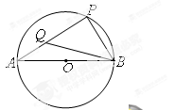

4．如图是半径为3的圆的直径是圆上异于的一点 是线段上靠近的三等分点且则的值为 ；

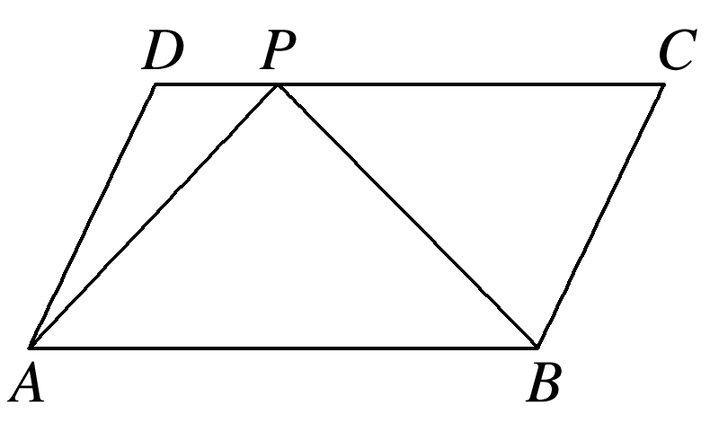
5．如图在平行四边形中，已知，，则的值是 .

6．已知△ABO三顶点的坐标为A(1,0)，B(0,2)，O(0,0)，P(x，y)是坐标平面内一点，且满足AP·OA≤0，BP·OB≥0，则OP·AB的最小值为________．

7．在锐角三角形中，，为边上的点，与的面积分别为和．过作于，于，则 ．

8．已知△ABC为等边三角形，AB＝2.设点P，Q满足AP＝λAB，AQ＝(1－λ)AC，λ∈R，若BQ·CP＝－，则λ＝________.

9．已知曲线C：，直线l：x=6.若对于点A（m，0）,存在C上的点P和l上的点Q使得，则m的取值范围为 .

10．已知 ，若 点是 所在平面内一点，且，则 的最大值等于 .

11．在△ABC中，角A，B，C所对的边分别为a，b，c，且(2a＋c)·BC·BA＋cCA·CB＝0.
(1)求角B的大小； (2)若b＝2，试求AB·CB的最小值．

12．已知向量m＝，n＝. (1)若m⊥n，求cos 的值；
(2)记f(x)＝m·n，在△ABC中，角A，B，C的对边分别为a，b，c且满足(2a－c)cos B＝bcos C，求函数f(A)的值域．[来源:Z*xx*k.Com]

13．已知M(0，－2)，点A在x轴上，点B在y轴的正半轴上，点P在直线AB上，且满足AP＝PB，MA·AP＝0. (1)当A点在x轴上移动时，求动点P的轨迹C的方程；
(2)过(－2,0)的直线l与轨迹C交于E、F两点，又过E、F作轨迹C的切线l₁、l₂，当l₁⊥l₂时，求直线l的方程．
六、反馈练习C
1．（1）在平行四边形ABCD中，\s\up8((()＝a，\s\up8((()＝b，\s\up8((()＝3\s\up8((()，M为BC的中点，则\s\up8((()＝_______．（用a，b表示）．
（2）在△ABC中，\s\up8((()＝2\s\up8((()，\s\up8((()＝m\s\up8((()＋n\s\up8((()，则＝ ．

2．（1）设\s\up9((()＝(2，3)，且点A的坐标为(1，2)，则点B的坐标为 ．
（2）已知向量BA＝(，)，BC＝(，) ，则∠ABC＝___
（3）已知向量a＝(2，3)，b＝(x，6)，且a∥b，则x= ．
（4）已知向量a＝(x－5，3)，b＝(2，x)，且a⊥b，则由x的值是 ．
（5）设向量a＝(－1，2)，b＝(2，－1)，则(a⋅b)(a＋b)等于 ．
（6）已知＝(5，4)与＝(3，2)，则与2－3平行的单位向量为 ．

3．（1）若|a|＝3，| b |＝2，且a与b的夹角为60°，则|a－b |＝ ．
（2）若|a|＝1，| b |＝2，a与b的夹角为60°，若(3 a＋5 b)⊥(m a－b)，则实数的值为 ．
(3)若b＝，|a|＝2|b|，且(a＋b)·b＝－2，则向量a，b的夹角为________.
（4）已知平面上三点A，B，C满足|AB|=3，|BC|=4，|CA|=5，则\s\up8((()⋅\s\up8((()＋\s\up8((()⋅\s\up8((()＋\s\up8((()⋅\s\up8((()的值等于 ．
（5）在△ABC中，O为中线AM上一个动点，若AM＝2，则\s\up8((()⋅(\s\up8((()＋\s\up8((())的最小值是______．

4．（1）已知向量a＝(1，2)，b＝(2，－3)．若向量c满足(c＋a)∥b，c⊥(a＋b)，则c＝ ．
（2）已知向量a＝(2，1)，a·b＝10，︱a＋b︱＝5，则︱b︱＝ ．
（3）平面向量a与b的夹角为60°，a＝(2，0)，|b|＝1，则|a＋2b|＝ ．

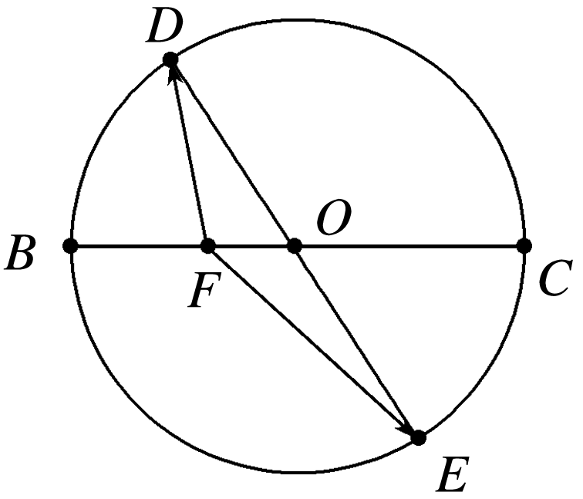
5．如图，BC、DE是半径为1的圆O的两条直径，BF＝2FO，则FD·FE＝________.

6．在△ABC中，M是BC的中点，AM＝1，点P在AM上且满足AP＝2PM， 则AP·(PB＋PC)等于 ．

7．如图，AB是半圆O的直径，C，D是弧AB的三等分点，M，N是线段AB的三等分点．若OA=6，则$\vec{\text{MD}}⋅\vec{\text{NC}}$的值是 ．
A
B
C
D
M
N
O

8．在△ABC中，已知AB·AC＝tan A，当A＝时，△ABC的面积为______．

9．在平面直角坐标系xOy中，已知点A(－1，－2)，B(2，3)，C(－2，－1)．
(1)求以线段AB，AC为邻边的平行四边形的两条对角线的长；
(2)当k＝－时，求(AB－kOC)·OC的值．

10．已知△ABC中，角A为锐角，内角A，B，C所对的边分别为a，b，c.设向量m＝(cos A，sin A)，n＝(cos A，－sin A)，且m与n的夹角为. (1)计算m·n的值并求角A的大小；
(2)若a＝，c＝，求△ABC的面积S.

11．在直角坐标系xOy中，已知点A(1，1)，B(2，3)，C(3，2)，点P(x，y)在△ABC三边围成的区域(含边界)上．(1)若PA＋PB＋PC＝0，求|OP|；
(2)设OP＝mAB＋nAC(m，n∈R)，用x，y表示m－n，并求m－n的最大值．

